Sted for alle foredrag: Forsamlingshuset, onkel dannys plads

(Kødbyen – 3 minutters gang fra hovedbanegården)

fri entré

Onsdag den 15. februar kl. 19.30

Professor emeritus Ole Thyssen, CBS

Den lille eksistens

Den første tese er, at eksistensen udfolder sig i en trekant bestående af Jeg, der er er anonym person. Han adskiller sig fra Du, som er en anden person, og fra Det, som er den fælles verden, de lever i. Jeg adskiller sig også fra (Jeg), som er ham selv, dengang han hverken kunne handle eller tale, kun spjætte og pludre. Hver spids i trekanten viser hen til de to øvrige, så trekanten er en selvbærende konstruktion, ophængt i intet. I sine grundtræk er den konstant til alle tider. I sin konkrete udformning er den historisk variabel. Den anden tese er, at eksistensen bæres af fire medier, som er nichthintergehbare på den måde, at Jeg ikke kan komme bag dem: bevægelsen bag bæres af det medium, som Jeg søger at trænge bagom. De fire medier er bevidstheden, kroppen, sproget og samfundet. Diskussionen om samfundet rummer en analyse af den livsform, som præger moderne samfund og som har markedet i centrum. Og ikke blot ét, men mange markeder.

××××

Torsdag den 30. marts kl. 19.30

Lektor Hans Hauge, Aarhus Universitet

Hvorfor mener man i dag, at Heidegger var nazist, når nazisterne ikke mente det?
Selvom ikke mange læser Heidegger, er mange overbevist om, at han ikke blot var nationalsocialist, men også antisemit. Det viser hans private breve og notater. Disse breve og notater samt viden om hans liv bruges som fortolkning af hans filosofiske tekster. Hvorfor læser man ikke også andre filosoffer på samme måde? Gottlob Frege, f.eks. var erklæret antisemit. Skal Heidegger og Frege i fremtiden forsynes med trigger warnings? Heideggers ’nazisme’ var stort set ikke et tema før i slutningen af 1980’erne. Før 1980’erne var det ikke et tema, fordi man adskilte person og sag, liv og tekst. Det er vanskeligt at gøre i dag. En af de mange, der adskilte person og sag, var K.E. Løgstrup, som læste hos Heidegger 1933-34. Løgstrup var, bortset fra et par bemærkninger, tavs om Heideggers ’nazisme’, som han kaldte en kortvarig raptus. Skjulte han en viden? Gjorde man det indtil i 1980’erne? Kan og bør filosofi og biografi adskilles? Kan en formalistisk læsning forsvares?
Foredraget vil tage udgangspunkt i brevsamlingen: Walter Homolka/Arnulf Heidegger (Hg.). 2016. Heidegger und der Antisemitismus. Positionen im Widerstreit. Mit Briefen von Martin und Fritz Heidegger samt i Hauges udgivelse Løgstrup, Heidegger og nazismen (2016).

××××

Onsdag den 19. april kl. 19.30

Direktør for personstatistik Niels Ploug, Danmarks Statistik

Fakta og postfakta

Temaet er gået fra at være aktuelt og vigtigt til at være daglig nyhed og hovedfokus for såvel medier som politisk debat. Oplægget ser på temaet med både historiske og aktuelle eksempler og diskutere begreberne fakta, postfaktuelt og polyfaktuelt i den forbindelse.

××××

Tirsdag den 2. maj kl. 19.30

Lektor Carsten Bagge Laustsen, Aarhus Universitet

Frygt, terror og katastrofer

Foredraget tematiserer sammenvævningen af det emotionelle, kulturelle og politiske i tidens terrordiskussioner. Vi starter idehistorisk med Machiavelli og Hobbes, med det man kunne kalde frygtens politiske teater. Dette giver anledning til en sondring mellem to former for frygt - den uspecificerede (som trives i naturtilstanden, og som vi med Kierkegaard mere præcist kunne kalde for angst) og så den konkretiserede frygt, der har et objekt og derfor lader sig bestemme (med Hobbes den frygt, som trives i samfundet, som en frygt for statens voldsmonopol og for den sanktionering af individuel adfærd, der heraf kan følge). Sondringen mellem frygt og angst kobles herefter til spørgsmålet om sikkerhedsliggørelse, og der hævdes, at sikkerhedstrækket netop som konsekvens har en omfunktionering af den diffuse angst til en fokuseret frygt. Og videre at den katastrofiske terror som sit raison d'etre har den modsatte bevægelse. I den katastrofiske terror møder vi en fjende, eller bedre terroren, som dematerialiseret (fjenden som spøgelse, som noget der konstant ændre form), atemporal (som noget der gennem forestillingen om terrorens potentialitet underminerer selve sondringen mellem fortid, nutid og fremtid) og endelig som deterritorialiseret (som noget, der nedbryder sondringen mellem et sikkert "indenfor" og et farligt "udenfor"). Hvordan forholder vi til dette terrorens ikke-væsen? Hvad angår det personlige og subjektive niveau sondres mellem tre attituder: en paranoid, en dumdristig og en rationel position. Og hvad angår det sociale og det samfundsmæssige diskuteres tematiseringen af terroren som henholdsvis ulykke, risiko og katastrofe. Det hele samles afslutningsvis i en refleksion over terrorens (u)væsen og de aporetiske strukturer som dannes i forsøget på at bekæmpe den.

××××

Tirsdag den 9. maj kl. 19.30

Projektleder Mikael Bellers Madsen, CONCITO
Bæredygtighed og trivsel - Det personlige ansvar og politikernes
Danske familier sænker deres CO2-udledning markant uden at gå kompromis med deres trivsel. Det viser et nyt projekt, som er udarbejdet i fællesskab mellem Danmarks Grønne Tænketank CONCITO og Psykologisk Institut på Aarhus Universitet. Det er første gang i Danmark, at et studie sætter fokus på sammenhængen mellem bæredygtighed målt som personlig CO2-udledning og trivsel målt videnskabeligt gennem anerkendte psykologiske trivselsmålinger.
Projektleder Mikael Bellers Madsen fra CONCITO vil redegøre for rapporten, der portrætterer en række familier, der alle formår at kombinere en højere grad af bæredygtighed end gennemsnitsdanskeren og en større trivsel end samme. Hvad gør familierne, og hvad kan vi lære?
Med afsæt i den forestående ’antropocæne tidsalder’ lægges der efterfølgende op til en overordnet etisk diskussion af det personlige ansvar over for det politiske ansvar samt, hvor frie vi er som individer til at foretage forbrugsvalg i dagligdagen.

××××

Tema for sommermødet: Fri os fra terror. 30. juli til 5. august 2017. Se under korte sommerkurser på www.grundtvigs.dk

Filosofisk Forums bestyrelse: Peter Kemp 3965 7175, Benedicta Pécseli 4157 0781, Jacob Rendtorff 2961 5370, Anders Bordum 3024 3783, Lars Sandbeck 2847 4813, Ulrik Houlind Rasmussen 2896 9465, Casper Løwenstein 3095 1255, Emil Hageman Christensen 2713 7992, Mads Peter Karlsen 38792434, Kim Faurschou
Filosofisk Forum, c/o Center for Etik og Ret v. Peter Kemp, DPU – Danmarks institut for Pædagogik og Uddannelse, Aarhus Universitet, Campus Emdrup, Tuborgvej 164, 2400 København NV
Kontingent for 2016-2017: 200 kr. for medlemmer i arbejde, 100 kr. for studerende, pensionister m.fl.
Giro: <+01> 113-5600, bankkonto: 1551 1135600
E-mail: filosofisk-forum@filosofisk-forum.dk, www.filosofisk-forum.dk og Facebook-gruppe: Filosofisk Forum
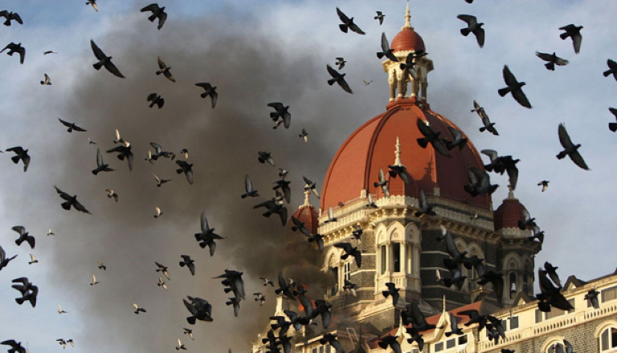

Program for Filosofisk Forums foredragsrække, februar til maj 2017

